附件4
家具产品抽查结果分析

全年抽查4种395家企业生产的396批次产品，批次不合格发现率为16.2%，比2019年下降了3.5个百分点。其中，卫浴家具产品批次不合格发现率在10%以下；沙发、木制家具产品批次不合格发现率在10%和20%之间；棕纤维弹性床垫产品批次不合格发现率大于20%。棕纤维弹性床垫的主要不合格项目是耐久性要求等，产生质量问题的主要原因是企业使用劣质原材料，或生产工艺不达标，对原材料的压制力度和时间不够，导致芯料支撑力度不足。沙发的主要不合格项目是产品用料加工、力学性能、安全性能，产生质量问题的主要原因，一是部分企业为降低成本，在沙发内部使用本应舍弃的木材边角料、壁厚不达标的金属管材、锈蚀的弹簧等；二是部分企业对标准理解不全面，不了解阻燃性要求，不清楚产品的正常使用场所。木制家具的主要不合格项目是力学性能、木工要求、表面理化性能等，产生质量问题的主要原因，一是部分企业为节约生产成本，在家具的底部或后侧不进行封边或涂饰处理，使用质量较差的抽屉导轨和表面涂饰材料等；二是部分企业对家具产品的结构设计不合理，未充分考虑安全性和稳定性要求。
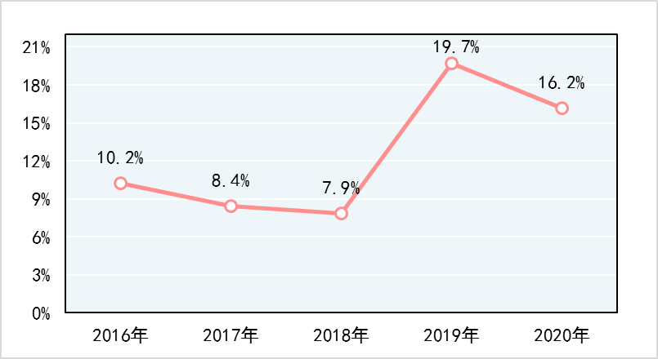
近五年家具产品批次不合格发现率

